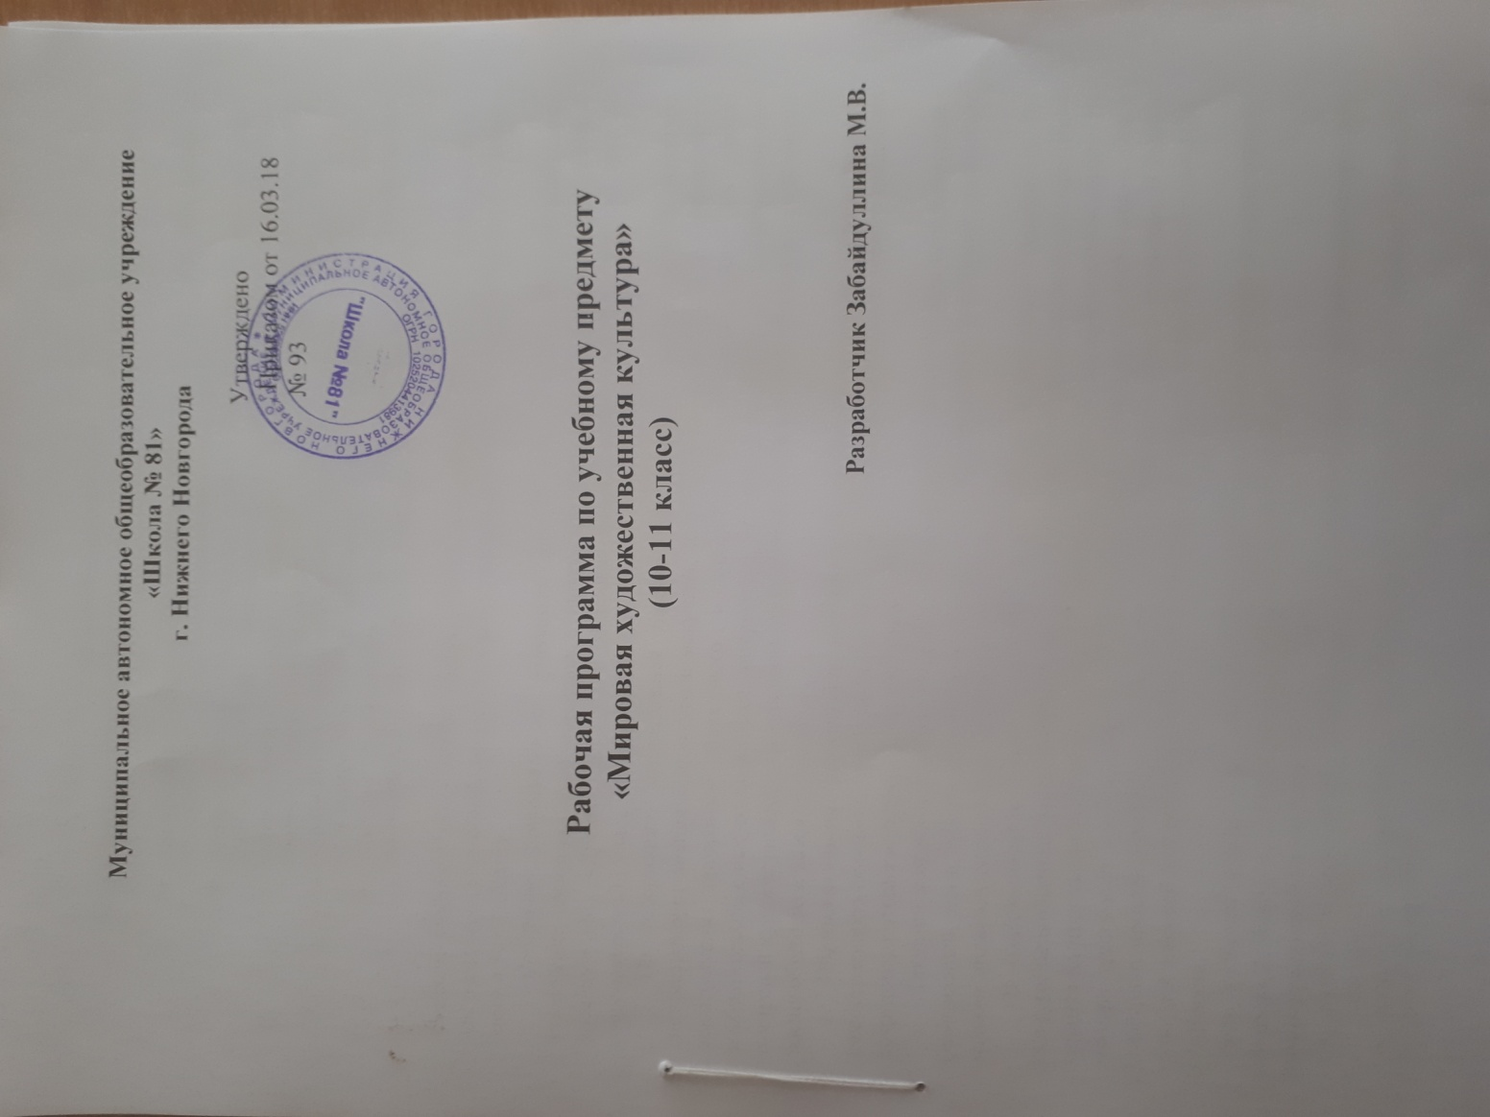
Пояснительная записка
Рабочая программа по Мировой Художественной культуре для 10-11 классов, разработана на основе:
- Федеральный закон от 29 декабря 2012 г. № 273-ФЗ «Об образовании в Российской Федерации» (с изменениями и дополнениями).
- приказ Министерства образования и науки Российской Федерации от 5 марта 2004 г. № 1089 «Об утверждении федерального компонента государственных образовательных стандартов начального общего, основного общего и среднего (полного) общего образования» (с изменениями от 3 июня 2008 г. N 164, от 31 августа 2009 г. N 320, от 19 октября 2009 г. N 427, от 10 ноября 2011 г. N 2643, от24 января 2012 г. N 39 и от 31 января 2012 г. N 69 и от 23 июня 2015 г. N 609);
- Мировая художественная культура: программы для общеобразовательных учреждений. 5-11 кл./ сост. Г.И. Данилова. Москва. «Дрофа» 2010 г.

Согласно учебному плану МАОУ «Школа № 81» на изучение предмета в 10 классе выделен 1 час в неделю – 34 учебных часа и в 11 классе 1 час в неделю – 33 учебных часа, всего 67 учебных часов в 10-11 классах.
Программа реализуется по учебникам для 10 и 11 классов общеобразовательных учреждений «Мировая художественная культура. От истоков до 17 века. 10 класс (базовый уровень)» (М., «Дрофа», 2012 г.) и «Мировая художественная культура. От 17 века до современности.11 класс. М., «Дрофа» 2012 г.
По содержанию предлагаемый базовый курс мировой художественной культуры систематизирует знания о культуре и искусстве, полученные в образовательных учреждениях, реализующих программы начального и основного общего образования на уроках изобразительного искусства, музыки, литературы и истории, формирует целостное представление о мировой художественной культуре, логике её развития в исторической перспективе, о её месте в жизни общества и каждого человека. .
Образовательные технологии, применяемые при изучении курса: объяснительно - иллюстративное обучение, проблемное обучение, технология развития критического мышления посредством чтения и письма, проектные технологии.
Текущий контроль усвоения материала обучающимися 10 и 11 класса используется как фронтальный, так и индивидуальный контроль. В качестве измерителей выступают творческие задания, индивидуальная и групповая защита проекта.
В содержательном плане программа следует логике исторической линейности (от культуры первобытного мира до культуры ХХ века). В целях оптимизации нагрузки программа строится на принципах выделения культурных доминант эпохи, стиля, национальной школы. На примере одного-двух произведений или комплексов показаны характерные черты целых эпох и культурных ареалов. Отечественная (русская) культура рассматривается в неразрывной связи с культурой мировой, что даёт возможность по достоинству оценить её масштаб и общекультурную значимость.
Цель учебного курса- использование приобретенных знаний и умений для расширения кругозора, осознанного формирования собственной культурной среды.
Задачи реализации данного курса:
- развитие чувств, эмоций, образно-ассоциативного мышления и художественно-творческих способностей;
- воспитание художественно-эстетического вкуса; потребности в освоении ценностей мировой культуры;
- освоение знаний о стилях и направлениях в мировой художественной культуре, их характерных особенностях; о вершинах художественного творчества в отечественной и зарубежной культуре;
- овладение умением анализировать произведения искусства, оценивать их художественные особенности, высказывать о них собственное суждение;

Содержание учебной программы

10класс (34 часа)
Раздел 1. «Художественная культура древнейших цивилизаций» - 6 часов.
Художественная культура первобытного мира. Роль мифа в культуре (миф - основа ранних представлений о мире, религии, искусстве. Древние образы и символы (Мировое дерево, Богиня - мать, Дорога и др.). Первобытная магия. Ритуал - основа синтеза слова, музыки, танца, изображения, пантомимы, костюма (татуировки), архитектурного окружения и предметной среды. Художественные комплексы Альтамиры и Стоунхенджа. Символика геометрического орнамента. Архаические основы фольклора. Миф и современность (роль мифа в массовой культуре).
Опыт творческой деятельности. Поиск древних образов, символов в фольклоре, в художественной литературе, в современной жизни (мифы политики, ТV и др.) и быте (привычки, суеверия и др).
Художественная культура Древнего мира. Особенности художественной культуры Месопотамии: монументальность и красочность ансамблей Вавилона (зиккуратЭтеменанки, ворота Иштар, дорога Процессий - свидетельство продолжения и завершения традиций древних цивилизаций Шумера и Аккада). Древний Египет - культура, ориентированная на идею Вечной жизни после смерти. Ансамбли пирамид в Гизе и храмов в Карнаке и Луксоре (мифологическая образность пирамиды, храма и их декора). Гигантизм и неизменность канона. Модель Вселенной Древней Индии - ступа в Санчи и храм КандарьяМахадева в Кхаджурахо как синтез ведических, буддийских и индуистских религиозных и художественных систем. "Скульптурное" мышление древних индийцев. Отражение мифологических представлений майя и ацтеков в архитектуре и рельефе. Комплекс в Паленке (дворец, обсерватория, «Храм Надписей» как единый ансамбль пирамиды и мавзолея); Теночтитлан (реконструкция столицы империи ацтеков по описаниям и археологическим находкам).
Раздел 2. Культура античности. 4 часа.
Идеалы красоты Древней Греции в ансамбле афинского Акрополя: синтез архитектуры, скульптуры, цвета, ритуального и театрального действия. Панафинейские праздники - динамическое воплощение во времени и пространстве мифологической, идеологической и эстетической программы комплекса. Слияние восточных и античных традиций в эллинизме (гигантизм, экспрессия, натурализм): Пергамский алтарь. Славы и величия Рима - основная идея римского форума как центра общественной жизни. Триумфальная арка, колонна, конная статуя (Марк Аврелий), базилика, зрелищные сооружения (Колизей), храм (Пантеон) - основные архитектурные и изобразительные формы воплощения этой идеи.
Опыт творческой деятельности. Сравнительный анализ образного языка культур Древнего мира. Поиск древнегреческого и древнеримского компонента в отечественной культуре на уровне тем и сюжетов в литературе и изобразительном искусстве, пластических и типологических форм в архитектуре. Составление антологии произведений разных эпох и народов на сюжеты древнего мира и античности.
Раздел 3. Средние века. (10 часов)
Художественная культура Средних веков. София Константинопольская - воплощение идеала божественного мироздания в восточном христианстве (воплощение догматов в архитектурной, цветовой и световой композиции, иерархии изображений, литургическом действе). Древнерусский крестово-купольный храм (архитектурная, космическая, топографическая и временная символика). Стилистическое многообразие воплощения единого образца: киевская (София Киевская), владимиро-суздальская (церковь Покрова на Нерли), новгородская (церковь Спаса на Ильине) и московская школы (от Спасского собора Спас - Андронниковского монастыря к храму Вознесения в Коломенском). Икона (специфика символического языка и образности) и иконостас. Творчество Ф. Грека (росписи церкви Спаса Преображения на Ильине в Новгороде, иконостас Благовещенского собора в Кремле) и А. Рублева ("Троица"). Ансамбль московского Кремля - символ национального единения, образец гармонии традиционных форм и новых строительных приёмов.
Монастырская базилика как средоточие культурной жизни романской эпохи (идеалы аскетизма, антагонизм духовного и телесного, синтез культуры религиозной и народной). Готический собор как образ мира. Идея божественной красоты мироздания как основа синтеза каркасной конструкции, скульптуры, света и цвета (витраж), литургической драмы. Региональные школы Западной Европы (Италия, Испания, Англия и др.).
Мусульманский образ рая в комплексе Регистана (Древний Самарканд) - синтез монументальной архитектурной формы и изменчивого, полихромного узора.
Раздел 4. Культура Востока. (5 часов)
Художественная культура Востока. Воплощение мифологических (космизм) и религиозно - нравственных (конфуцианство, даосизм) представлений Китая в ансамбле храма Неба в Пекине. Сплав философии (дзен - буддизм) и мифологии (синтоизм) в садовом искусстве Японии (сад камней Реандзи в Киото).
Монодический склад средневековой музыкальной культуры (григорианский хорал, знаменный распев).
Опыт творческой деятельности. Выявление общности и различий средневековых культур разных стран и регионов. Поиск образов средневековой культуры в искусстве последующих эпохи и их интерпретация. Участие в дискуссии «Восток глазами Запада».
Раздел 5. Возрождение. (9 часов)
Художественная культура Ренессанса. Возрождение в Италии. Флоренция - воплощение ренессансной идеи создания «идеального» города (Данте, Джотто, Ф. Брунеллески, Л.Б. Альберти, литературно - гуманистический кружок Лоренцо Медичи). Титаны Возрождения (Леонардо да Винчи, Рафаэль, Микеланджело, Тициан). Северное Возрождение. Пантеизм - религиозно - философская основа Гентского алтаря Я. Ван Эйка. Идеи Реформации и мастерские гравюры А. Дюрера. Придворная культура французского Ренессанса - комплекс Фонтенбло. Роль полифонии в развитии светских и культовых музыкальных жанров. Театр В. Шекспира - энциклопедия человеческих страстей. Историческое значение и вневременная художественная ценность идей Возрождения.
Опыт творческой деятельности. Сравнительный анализ произведений разных авторов и регионов. Участие в дискуссии на тему актуальности идей Возрождения и гуманистических идеалов. Просмотр и обсуждение киноверсий произведений Шекспира.
11 класс.
Раздел 1.Художественная культура XVII – XVIII вв..(13 часов)
Стили и направления в искусстве Нового времени - проблема многообразия и взаимовлияния. Изменение мировосприятия в эпоху барокко: гигантизм, бесконечность пространственных перспектив, иллюзорность, патетика и экстаз как проявление трагического и пессимистического мировосприятия. Архитектурные ансамбли Рима (площадь Святого Петра Л. Бернини), Петербурга и его окрестностей (Зимний дворец, Петергоф, Ф.-Б. Растрелли) - национальные варианты барокко. Пафос грандиозности в живописи П.-П. Рубенса. Творчество Рембрандта Х. ван Рейна как пример психологического реализма XVII в. в живописи. Расцвет гомофонно-гармонического стиля в опере барокко («Орфей» К. Монтеверди). Высший расцвет свободной полифонии (И.-С. Бах).
Классицизм - гармоничный мир дворцов и парков Версаля. Образ идеального города в классицистических и ампирных ансамблях Парижа и Петербурга. От классицизма к академизму в живописи на примере произведений Н. Пуссена, Ж.-Л. Давида, К.П. Брюллова, А.А. Иванова. Формирование классических жанров и принципов симфонизма в произведениях мастеров Венской классической школы: В.-А. Моцарт («Дон Жуан»), Л. ван Бетховен (Героическая симфония, Лунная соната).
Раздел 2. Художественная культура 19 века. (9 часов)
Романтический идеал и его отображение в камерной музыке («Лесной царь» Ф. Шуберта), и опере («Летучий голландец» Р. Вагнера). Романтизм в живописи: религиозная и литературная тема у прерафаэлитов, революционный пафос Ф. Гойи и Э. Делакруа, образ романтического героя в творчестве О. Кипренского. Зарождение русской классической музыкальной школы (М.И. Глинка).
Социальная тематика в живописи реализма: специфика французской (Г. Курбе, О. Домье) и русской (художники - передвижники, И. Е. Репин, В. И. Суриков) школ. Развитие русской музыки во второй половине XIX в. (П. И. Чайковский).
Опыт творческой деятельности. Подготовка рефератов и эссе по персоналиям. Сравнительный анализ художественных стилей, национальных вариантов внутри единого стилевого направления. Участие в дискуссии о роли художественного языка в искусстве, соотношении искусства и реальной жизни («реализм без границ»). Основные направления в живописи конца XIX века: абсолютизация впечатления в импрессионизме (К. Моне)
Раздел 3.Художественная культура конца XX вв. (11 часов)
Постимпрессионизм: символическое мышление и экспрессия произведений В. ван Гога и П. Гогена, «синтетическая форма» П. Сезанна. Синтез искусств в модерне: собор Святого Семейства А. Гауди и особняки В. Орта и Ф. О. Шехтеля. Символ и миф в живописи (цикл «Демон» М. А. Врубеля) и музыке («Прометей» А. Н. Скрябина). Художественные течения модернизма в живописи XX века: деформация и поиск устойчивых геометрических форм в кубизме (П. Пикассо), отказ от изобразительности в абстрактном искусстве (В. Кандинский), иррационализм подсознательного в сюрреализме (С. Дали). Архитектура XX в.: башня III Интернационала В.Е. Татлина, вилла «Савой» в Пуасси Ш.-Э. Ле Корбюзье, музей Гуггенхейма Ф.-Л. Райта, ансамбль города Бразилиа О. Нимейера. Театральная культура XX века: режиссерский театр К. С. Станиславского и В. И. Немировича-Данченко и эпический театр Б. Брехта. Стилистическая разнородность в музыке XX века: от традиционализма до авангардизма и постмодернизма (С.С. Прокофьев, Д.Д. Шостакович, А.Г. Шнитке). Синтез искусств -- особенная черта культуры XX века: кинематограф («Броненосец Потёмкин» С.М. Эйзенштейна, «Амаркорд» Ф. Феллини), виды и жанры телевидения, дизайн, компьютерная графика и анимация, мюзикл («Иисус Христос - Суперзвезда» Э. Ллойд Уэббер). Рок-музыка (Битлз - «Жёлтая подводная лодка, ПинкФлойд - «Стена»); электро-акустическая музыка (лазерное шоу Ж.-М. Жарра). Массовое искусство.
Опыт творческой деятельности. Посещение и обсуждение выставок, спектаклей и др. с целью определения личной позиции в отношении современного искусства. Подготовка сообщений, рецензий, эссе. Участие в дискуссии о современном искусстве, его роли, специфике, и направлениях.

Требования к уровню подготовки учащихся.
В результате изучения курса «Мировая художественная культура» в 10 и 11 классах, обучающиеся должны
Знать/понимать:
- основные виды и жанры искусства;
- изученные направления и стили мировой художественной культуры;
- шедевры мировой художественной культуры;
-особенности языка различных видов искусства;
Уметь:
- узнавать изученные произведение и соотносить их с определенной эпохой, стилем, направлением.
- устанавливать взаимно-однозначные соответствия;
- анализировать шедевры мировой художественной культуры;
- осмысленно его воспроизводить в полном и сокращенном виде;
- ценность художественного образования как средства развития культуры личности;
- определять собственное отношение к произведениям классики и современного искусства;
-самостоятельно и мотивированно организовывать свою познавательную деятельность;
- устанавливать несложные реальные связи и зависимости;
- оценивать, сопоставлять и классифицировать феномены культуры и искусства;
- осуществлять поиск и критический отбор нужной информации в источниках различного типа (в том числе и созданных в иной знаковой системе - «языки» разных видов искусств);
- использовать мультимедийные ресурсы и компьютерные технологии для оформления творческих работ;
- владеть основными формами публичных выступлений;
- осознавать свою культурную и национальную принадлежность.
Использовать знания в практической деятельности и повседневной жизни для:
- выбора путей своего культурного развития, организации досуга, реализации собственного творческого потенциала, выражение собственного суждения о произведениях классики и современного искусства.

Тематическое планирование 10 класс
№  п/п | Раздел (тема) курса | Кол-во часов  по программе
1 | «Художественная культура древнейших цивилизаций» | 6
2 | «Культура античности» | 4
3 | Средние века | 10
4 | Культура Востока | 5
5 | Возрождение. | 9
 |  | 34 часа

Тематическое планирование 11 класс

№  п/п | Раздел (тема) курса | Кол-во часов  по программе
1 | Художественная культура XVII – XVIII вв.. | 13
2 | Художественная культура 19 века. | 9
3 | Художественная культура конца XX вв. | 11
 |  | 33 часа

